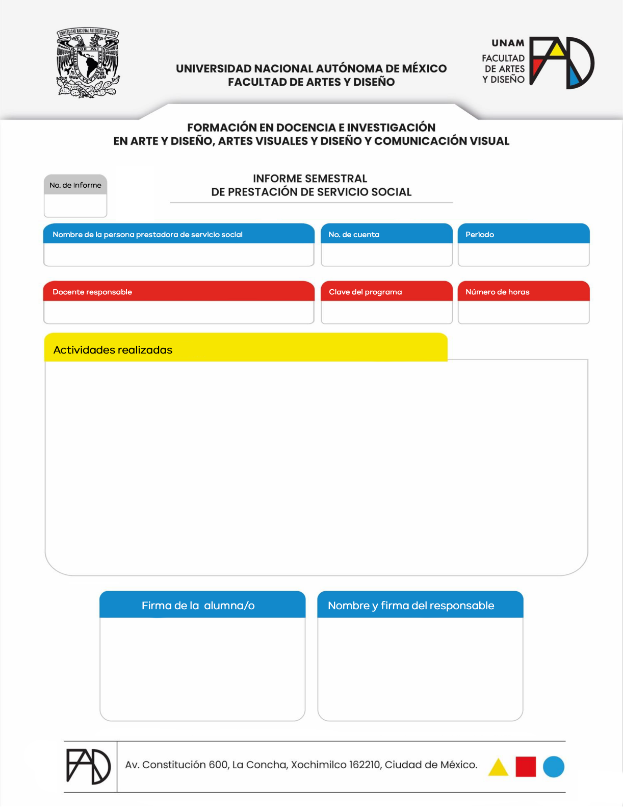

Nombre del/la responsable

Nombre del/la prestadora de ss

De un clic y describa las actividades realizadas durante el periodo. (Reduzca el tamaño de la fuente si lo considera necesario)

Escriba el nombre de la persona responsable

No. de horas

Clave del programa

De mes a mes y año

No. de cuenta

De clic y escriba su nombre

No. Inf.